matemática – reta
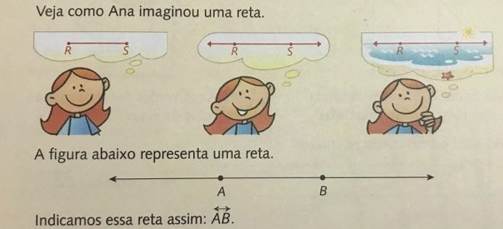

- Responda:

- Como Ana imaginou uma reta? A partir de quê?
______________________________________________________________________________________________________________________________________________________________________________________________________________________________

- E você, como imagina uma reta?
______________________________________________________________________________________________________________________________________________________________________________________________________________________________

- Você percebeu que em seu último pensamento, Ana pensou na linha do horizonte? Agora, observe e pense na linha do horizonte! Ao olhar a linha do horizonte vê-se uma reta!
Explique por que a linha do horizonte é uma reta e não um segmento de reta.
____________________________________________________________________________________________________________________________________________________________________________________________________________________________________________________________________________________________________________________________________________________________________________________________________________________________________________________________

